观察类实验作业

一、选择题

1．关于普通光学显微镜的使用，下列叙述正确的是

A．在高倍镜下观察时，用粗准焦螺旋调整焦距

B．高倍镜下无法观察到花生子叶中被染色的脂肪颗粒

C．由低倍镜转到高倍镜前，将待观察目标移至视野中央

D．高倍镜下可以观察到细胞膜清晰的暗－亮－暗三层结构

2． 8%的盐酸会杀死细胞，将洋葱鳞片叶表皮细胞浸润在8%的盐酸中，发现部分细胞发生了质壁分离，部分细胞未发生，对此现象，下列叙述，错误的是

A．发生质壁分离过程中，光学显微镜下始终未能观察到染色体

B．发生质壁分离过程中，H2O、H＋、Cl－都能通过细胞膜和液泡膜

C．发生质壁分离一段时间后，细胞置于清水中将无法复原

D．若未发生质壁分离，则说明细胞液的浓度大于8%的盐酸

3．用2 mol·L－1的乙二醇溶液和2 mol·L－1的蔗糖溶液分别浸润某种植物细胞，观察质壁分离现象，得到其原生质体相对体积变化情况如图所示。下列表述不正确的是

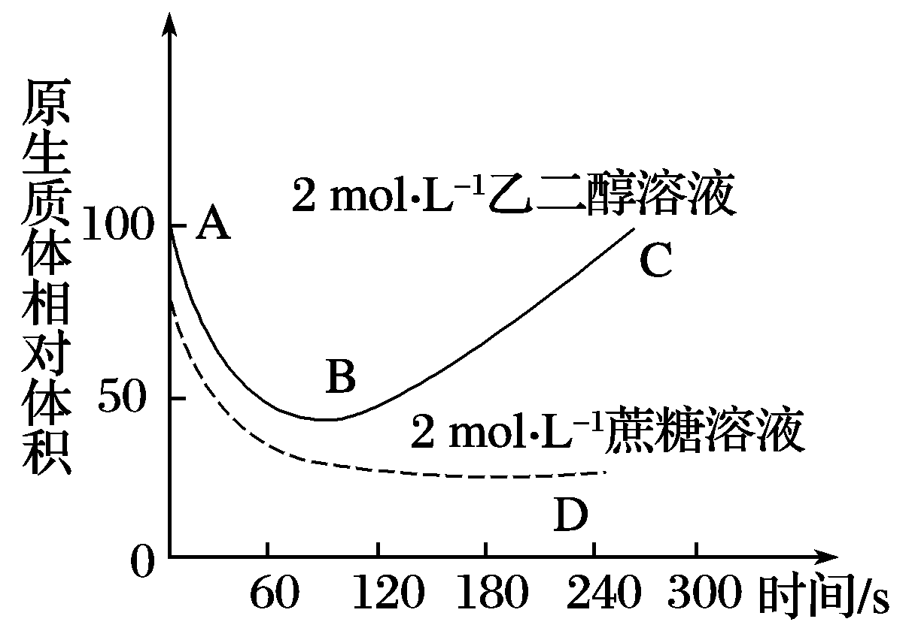

A．该细胞不可能是根尖分生区细胞

B．AB段曲线表明细胞液浓度在逐渐增大

C．BC段表明该细胞开始因失水过多而逐渐死亡

D．用一定浓度的KNO3溶液代替乙二醇溶液，可得到类似的结果

4．某小组进行观察洋葱根尖分生组织细胞有丝分裂的实验，下列关于该实验的叙述正确的是

A．盐酸和酒精混合液主要起固定作用

B．碱性染料吡罗红可用于染色体染色

C．观察到分裂末期细胞内细胞板向四周扩展形成新的细胞壁

D．细胞内染色体的存在状态可作为判断有丝分裂各时期的依据

5．在“观察根尖分生组织细胞的有丝分裂”实验中，以下操作和结论正确的是

A．剪取5 cm根尖，用酒精和吡罗红混合液解离染色

B．如图是高倍显微镜下调节细准焦螺旋看到的视野

C．持续观察，视野中的K细胞将分裂成两个子细胞

D．视野中，N细胞的染色体数目是M细胞的一半

6．在“观察DNA和RNA在细胞中分布”的实验中，下列说法正确的是

A. 染色时先用甲基绿染液，再用吡罗红染液

B. 用8%的盐酸目的之一是使DNA与蛋白质分离，使DNA水解

C. 酒精灯烘干载玻片，可迅速杀死细胞，防止细胞死亡时溶酶体对核酸的破坏

D. 用高倍显微镜可以比较清楚地看到呈绿色的染色体和呈红色的RNA分子

7．下列关于酒精作用的描述，正确的是

A．观察植物细胞有丝分裂需要用酒精和盐酸1∶1混合液进行解离

B．用甲基绿对DNA进行染色前，需用酒精使DNA与蛋白质分离

C．鉴定花生子叶中的脂肪，用苏丹Ⅲ染色后需用无水乙醇洗去浮色

D．使用健那绿对线粒体染色，需用酒精改变细胞膜的通透性使染色剂更容易进入细胞

8．下列有关实验操作和分析的描述，正确的是

A．检测生物组织中的脂肪的实验中，使用50%的酒精溶液利用了脂肪溶于酒精的特性

B．色素的提取和分离实验中，根据色素带的宽窄就可以定量测定出各种色素的含量

C．植物细胞吸水和失水实验中，使用高倍镜才能清晰地观察液泡体积和颜色的变化

D．观察细胞的有丝分裂实验中，运用物理模型可以较好地描述染色体的行为变化

9．下列以水稻为实验材料的实验，说法正确的是

A．将发芽的种子研磨液置于试管内，加入斐林试剂，试管内立即呈现砖红色沉淀，这是因为发芽的小麦种子中含有还原糖

B．用水稻幼苗提取叶绿体中的色素时，加入无水乙醇后研磨、过滤即可

C．用水稻根尖观察有丝分裂的操作步骤是解离、染色、漂洗、制片

D．鉴别某株水稻是否为纯合子的最佳操作是套袋、收获、种植、观察

10．在生物学实验中，下列有关冲洗或漂洗操作错误的是

|  |  |  |  |
| --- | --- | --- | --- |
| 编号 | 实验名称 | 冲洗或漂洗的时间 | 用于冲洗或漂洗的试剂 |
| ① | 观察DNA和RNA在细胞中的分布 | 染色前 | 蒸馏水 |
| ② | 观察根尖分生区细胞的有丝分裂 | 解离后 | 清水 |
| ③ | 低温诱导植物染色体数目的变化 | 卡诺氏液固定后 | 清水 |
| ④ | 检测生物组织中的脂肪 | 染色后 | 酒精 |

A．实验① B．实验② C．实验③ D．实验④

二、判断题

1．玉米根尖纵切片经碱性染料染色，用普通光学显微镜可观察到的分生区细胞内的细胞核和细胞壁

2．观察植物细胞有丝分裂实验中，解离时间要尽量长，以确保根尖组织细胞充分分离。

3．观察菠菜叶肉细胞时，用甲基绿染色后叶绿体的结构更清晰

4．在蔗糖溶液中加入适量红墨水，可用于观察白洋葱鳞片叶表皮细胞的质壁分离

5．检测花生子叶中脂肪时，可用龙胆紫溶液对子叶切片进行染色

6．用龙胆紫染液染色，可以观察洋葱根尖分生区细胞中的染色体

7．若要观察处于细胞分裂中期的染色体可用醋酸洋红液染色

8．用显微镜观察洋葱根尖装片时，需保持活性以便观察有丝分裂过程

9．低温诱导大蒜根尖时间过短，可能导致难以观察到染色体加倍的细胞

10．洋葱表皮细胞滴加蔗糖溶液后，发生质壁分离说明细胞有活性

11．把洋葱表皮放入0.3 g/mL蔗糖溶液中，水分交换平衡后制成装片观察质壁分离过程

12．低温诱导染色体加倍实验中，将大蒜根尖制成装片后再进行低温处理

13．制作细胞的有丝分裂装片时，洋葱根尖解离后直接用龙胆紫溶液染色

14．在光镜的高倍镜下观察新鲜菠菜叶装片，可见叶绿体的结构